２４ プライバシー

組 番 名前
① 今日のテーマ | プライバシーの侵害とその影響を知り、適切な対処方法がわかる。

② 課題事例
A君は、いたずらのつもりで、出会い系サイトの掲示板に「私は高校生の女の子です。つきあってくれる男の人、連絡ください。」とクラスメートのＢさんの名前やメールアドレス、携帯電話番号などを無断で書き込みました。それから間もなくして、Ｂさんのところに、変な電話がかかったりメールが相次いで届いたり、Ｂさんの自宅近くで、Ｂさんのことを尋ねる
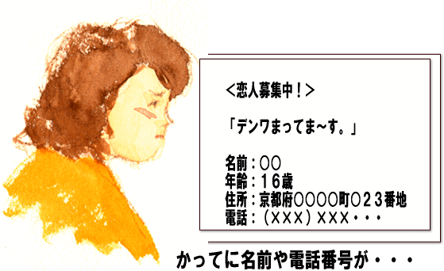
不審者も現れました。

③ あなたはどう思いますか？
Ｑ１ A君の行為をどう思いますか？
Ｑ２ この時、Ｂさんはどのような気持ちになったと思いますか？
Ｑ３ この事例で気を付けることは何でしょうか？

④ 他の人の意見や話し合ったことなどをまとめましょう。

⑤ 今日の学習を通じて思ったことや感想をまとめましょう。

⑥ 自己評価（評価項目） | 評 価
１ プライバシーの意味や大切さがわかる。 | A Ｂ Ｃ
２ プライバシーの侵害やその影響がわかる。 | A Ｂ Ｃ
３ インターネットワーク上のプライバシーの適切な取り扱い方がわかる。 | A Ｂ Ｃ
(A：よくわかる Ｂ：わかる Ｃ：わからない)

